День дошкольного работника
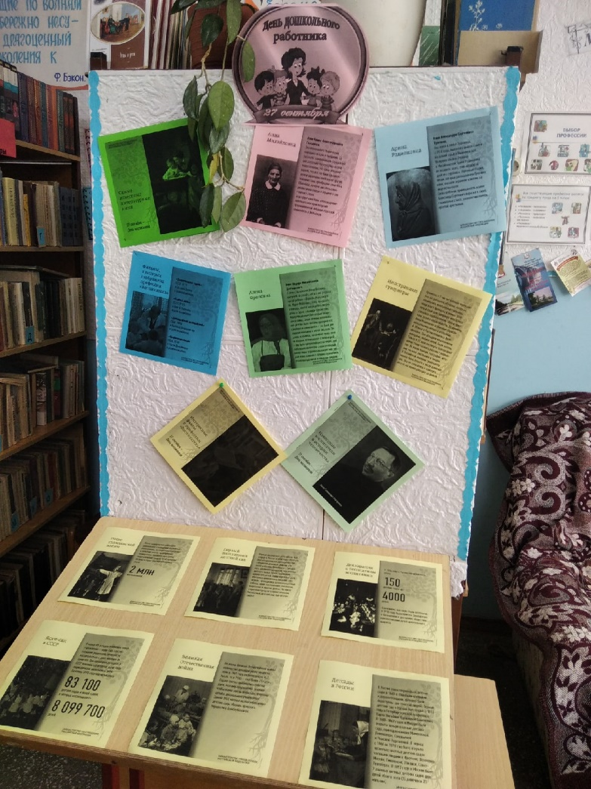
27 сентября в школьной библиотеке был оформлен стенд «День дошкольного работника». Посетителям библиотеки было предложено познакомится с информацией о самых известных литературных нянях, о известных воспитателях в истории человечества, о советских фильмах, в которых отображена профессия «Воспитатель», а так же об интересах фактах о профессии «Воспитатель».
Какая чудесная профессия — воспитатель! Это даже не профессия, а целая миссия — важная, трудная и благородная. Потому что именно вы воспитываете наших детей и становитесь для них второй мамой — заботливой, мудрой, любящей и справедливой. Вы помогаете нам вырастить наших детей и сделать их умными, добрыми, смелыми и просто хорошими людьми. Помогаете подготовить их к самому важному этапу жизни — школьным годам. Спасибо вам за неоценимый труд, который вы выполняете каждый день. С праздником!

